МИНИСТЕРСТВО ОБРАЗОВАНИЯ РЕСПУБЛИКИ БЕЛАРУСЬ

Учреждение образования
«Гомельский государственный университет
имени Франциска Скорины»

Кафедра лесохозяйственных дисциплин

ЛЕСОЭКСПЛУАТАЦИЯ

Методические указания
по выполнению лабораторной работы № 19
для студентов специальности
1-75 01 01 – «Лесное хозяйство»

Гомель 2015

Лабораторная работа 19

Устройство тягового и прицепного состава
автомобильных дорог

Цель: Изучение устройства и классификации лесовозных автомобилей и прицепного состава.

Материалы и оборудование: учебные плакаты, описания конструкций машин и оборудования, методические пособия.

Основные понятия по теме

Устройство и классификация лесовозных автомобилей

На современном этапе развития лесозаготовительного производства, характеризующегося увеличением объемов заготовки и вывозки сортиментов, территориальной разбросанностью лесосек, большим количеством потребителей древесины, разнообразием почвенно-грунтовых условий и др., требуется создание и применение различных видов автомобильных лесотранспортных средств. При решении этой проблемы должны учитываться объемы производства, вид вывозимой древесины, расстояние вывозки, рельеф местности и др. Поскольку погрузка древесины на лесовозный транспорт отделена от других видов лесосечных работ и приходится вывозить древесину на большое количество складов, имеющих небольшой грузооборот, лесовозные автопоезда должны быть приспособлены для установки на них механизмов (гидрокранов-манипуляторов) для погрузки и выгрузки древесины.
По лесовозным дорогам заготовленный лес вывозится в виде деревьев, хлыстов, полухлыстов, сортиментов, длина которых колеблется от 2 до 24 м. Вывозка заготовленной древесины производится преимущественно автомобильным транспортом. В Беларуси более 90 % заготовленной древесины вывозится автомобильными поездами различных типов. Автопоезд состоит из автомобиля-тягача и прицепного состава. В качестве прицепного состава применяют прицепы, полуприцепы или прицепы-роспуски, которые могут быть одноосными и двухосными.
Многоотраслевое лесное хозяйство, различные типы грузов требуют применения грузовых автомобилей, различающихся грузоподъемностью, типом кузова и двигателя, проходимостью. Поэтому используют все марки автомобилей. Для вывозки заготовленного леса выпускают специальные лесовозные автомобили: МАЗ-5434, МАЗ-63031, КамАЗ-5410, КамАЗ-5320, КамАЗ-6423 (рисунок 19.1), Урал-43204, КрАЗ-260Л, КрАЗ-6437, ЗИЛ-131 и др.
В Беларуси на вывозке древесины применяются в основном автопоезда на базе автомобилей МАЗ-5434, КамАЗ-5410 и частично Урал-43204.

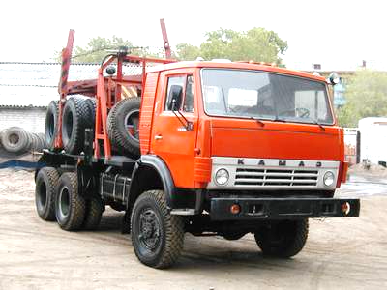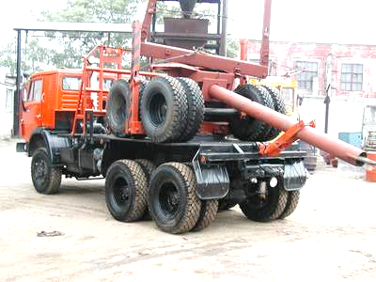

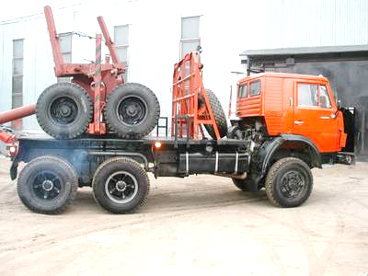

Рисунок 19.1 – Автолесовоз КАМАЗ-6423 с прицепом-роспуском

В зависимости от осевой нагрузки и полной массы автомобили и автопоезда подразделяются на группы А и Б.
К группе А относятся автомобили и автопоезда, предназначенные для эксплуатации на автомобильных дорогах I и II категорий общей сети, а также на других дорогах, проезжая часть которых рассчитана на пропуск автомобилей этой группы. Предельная нагрузка на одиночную ось 10 т, а при двух спаренных осях – 18 т. Давление колес на поверхность дороги не должно превышать 0,65 МПа.
К группе Б относятся автомобили и автопоезда, предназначенные для эксплуатации на всех автомобильных дорогах. Предельная осевая нагрузка на одиночную ось – 6 т, а при двух спаренных осях – 10 т. Давление колес на поверхность дороги не должно превышать 0,55 МПа.
Установлены предельные параметры автомобилей и автопоездов на автомобильных дорогах общего пользования: ширина 2,5 м, высота 3,8 м. Полная длина автопоездов или автомобилей не должна превышать:
• 12 м – для автомобилей с любым числом осей без прицепа;
• 20 м – для автопоезда в составе тягача с полуприцепом или автомобиля с одним прицепом;
• 24 м – для автопоезда в составе автомобиля с двумя и более прицепами.
На автомобильных лесовозных дорогax общая длина автопоезда не ограничивается, а ширина не должна превышать 3–3,2 м.
Все автомобили по общему числу колес и числу ведущих колес условно обозначают колесной формулой, где первая цифра означает число колес автомобиля, а вторая – число ведущих колес. Например, 6×6 – трехосный автомобиль со всеми ведущими осями (КрАЗ-255Л), 6×4 – трехосный автомобиль с двумя ведущими осями (КамАЗ-5320).

Устройство и классификация прицепного состава
автомобильных дорог

На вывозке заготовленной древесины по автодорогам применяют колесные прицепы, полуприцепы и прицепы-роспуски: МАЗ-9008, МАЗ-99864, МАЗ-83781, ГКБ-9362, ГКБ-9883, ТМ-802, 1-ПП-73, 2-ПП-8 и др.
Прицепом называется повозка с двумя или тремя осями на пневматических шинах, несущая весь груз на себе. Прицепы при движении буксируются автомобилем—тягачом, который загружают балластом или лесом. Они применяются, главным образом, для перевозки сортиментов (МАЗ-83781, МАЗ-837300-3010, МАЗ-837300-3012).
Полуприцепом называется повозка, имеющую от одной до трех осей и несущая на себе только часть груза. Другая часть груза укладывается на автомобиль или передается на него через специальное опорно-сцепное устройство, называемое седлом (МАЗ-937900-010, МАЗ-938020-012).
Прицепом-роспуском называется повозка, имеющая одну или две оси и несущую на себе только часть груза. Другая часть груза укладывается на автомобиль. Прицеп-роспуск отличается от полуприцепа тем, что сцепное устройство роспуска с автомобилем позволяет изменять расстояние между ними в зависимости от длины перевозимого груза (КГБ-9851-01).
Прицеп-роспуск (рисунок 19.2), представляет собой одноосную или двухосную балансирную тележку 3 с односкатными или двухскатными колесами, на которой установлена рама 6 с технологическим оборудованием – коником 2, стойкой 1 и дышлом 5. Дышло круглого или квадратного сечения одним концом закреплено с некоторой степенью свободы в раме с помощью шкворня. Другой его конец с помощью сцепной петли закрепляют в замке фаркопа автомобиля-тягача.

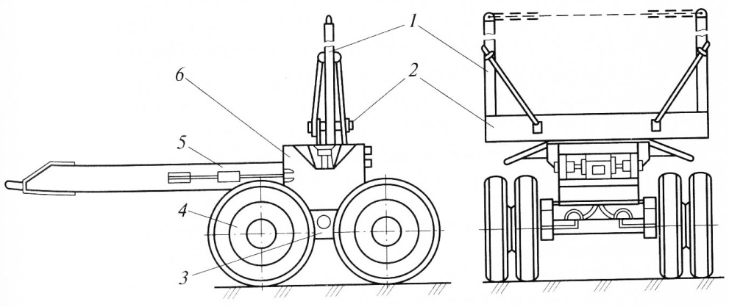

1 – стойка; 2 – коник; 3 – балансирная тележка; 4 – колесо;
5— дышло; 6 – рама

Рисунок 19.2 – Общий вид прицепа-роспуска

Выпускаются прицепы-роспуски с нескладывающимся или складывающимся металлическим дышлом. Управление последним осуществляется с помощью трособлочной крестообразной сцепки 2 (рисунок 19.3). У длинномерного дышла 3 прицепов-роспусков можно изменять длину в пределах 9–11 м благодаря наличию дополнительных отверстий под шкворень.

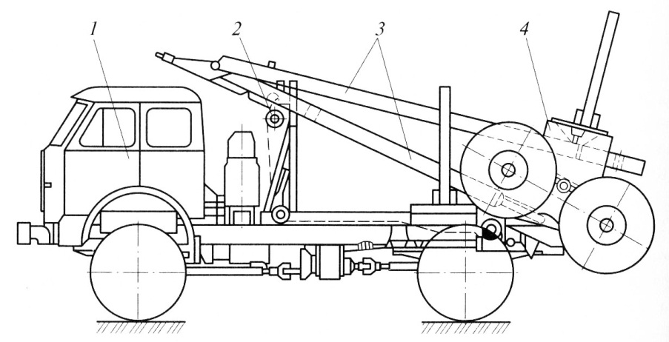

1 – автомобиль-тягач; 2 – трособлочная крестообразная сцепка;
3 – складывающееся дышло; 4 – рама прицепа-роспуска

Рисунок 19.3 – Общий вид автомобиля со складывающимся дышлом

Автопоезда подразделяют на одно- и многокомплектные, состоящие из нескольких прицепов, отдельно загруженных древесиной. В Беларуси вывозка заготовленных хлыстов производится преимущественно автопоездами, состоящими из автомобиля-тягача и двухосного прицепа-роспуска, оборудованных кониками.
Сортименты вывозят автопоездами трех типов:
– автомобиль + прицеп-роспуск
– седельный тягач + полуприцеп;
– многокомплектный автопоезд (рисунок 19.4).
Щепу вывозят автощеповозами, состоящими из седельного тягача и полуприцепа, оборудованного кузовом (ЛТ-7А на базе МАЗ-5430 с вместимостью кузова с надставными бортами 37 м³, без надставных бортов – 25 м³).
При комплектовании автопоездов рекомендуется придерживаться следующих основных принципов:
– достижение максимальной грузоподъемности при регламентированной осевой нагрузке и давлении на дорогу;
– обеспечение оптимальной энерговооруженности, проходимости, маневренности и управляемости.
Грузоподъёмность автомобилей и прицепного состава лимитируется в основном грузоподъёмностью шин колес автопоезда.

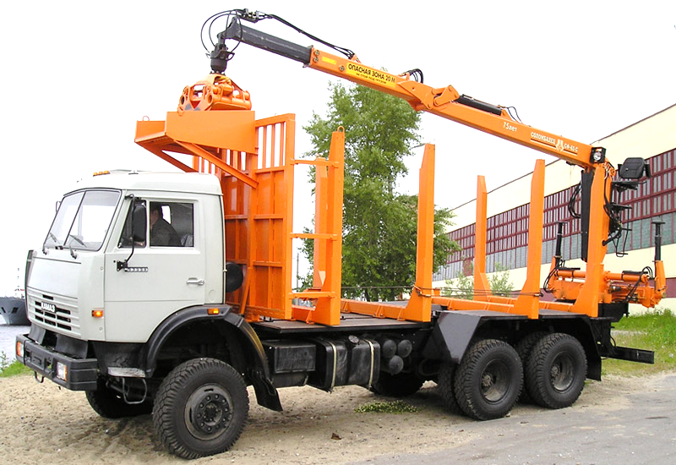

Рисунок 19.4 – Сортиментовоз КАМАЗ
с гидроманипулятором СФ-65С на заднем свесе

Ход работы

1 Изучить устройство и классификацию лесовозных автомобилей.
2 Изучить предельные параметры автомобилей и автопоездов для движения на автомобильных дорогах.
3 Изучить устройство и классификацию прицепного состава автомобильных дорог.
4 Изучить устройство прицепа-роспуска.

Вопросы для самоконтроля

1 Каково устройство лесовозных автопоездов?
2 Назовите классификацию автомобильных дорог?
3 Каковы предельные параметры автомобилей и автопоездов для движения на автомобильных дорогах.
4 Назовите классификацию прицепного состава автомобильных дорог?
5 Каково устройство прицеп-роспуска.
Литература

1 Матвейко, А. П. Технология и оборудование лесозаготовительного производства : учебник / А. П. Матвейко. – Мн. : Техноперспектива, 2006. – С. 282–291.
2 Вырко, Н. П. Сухопутный транспорт леса : учеб. для студентов вузов / Н. П. Вырко. – Мн. : Вышэйшая школа, 1987. – С. 15–23.
3 Лесоэксплуатация : учебник для студ. высш. учеб. заведений / В. И. Патякин [и др.]. – М. : Академия, 2006. – С. 217–221.

